Lunes 29 de diciembre de 2008.
HOJA GEOBIOLÓGICA PAMPEANA
Órgano del Consejo Profesional de Ciencias Naturales de La Pampa
(Fundada el 12 de marzo de 1989 por el Dr. Augusto Pablo Calmels)
Editores responsables: Dr. A. P. Calmels y Lic. O. C. Carballo
Corresponsales: Biología, Lic. Julio R. Peluffo
Geología, Dr. Eduardo E. Mariño
Recursos Naturales, Lic. Graciela Bazán
http/www.region.com.ar/hoja geobiológica pampeana
-----ooooo-----

DEL YACIMIENTO FOSILÍFERO

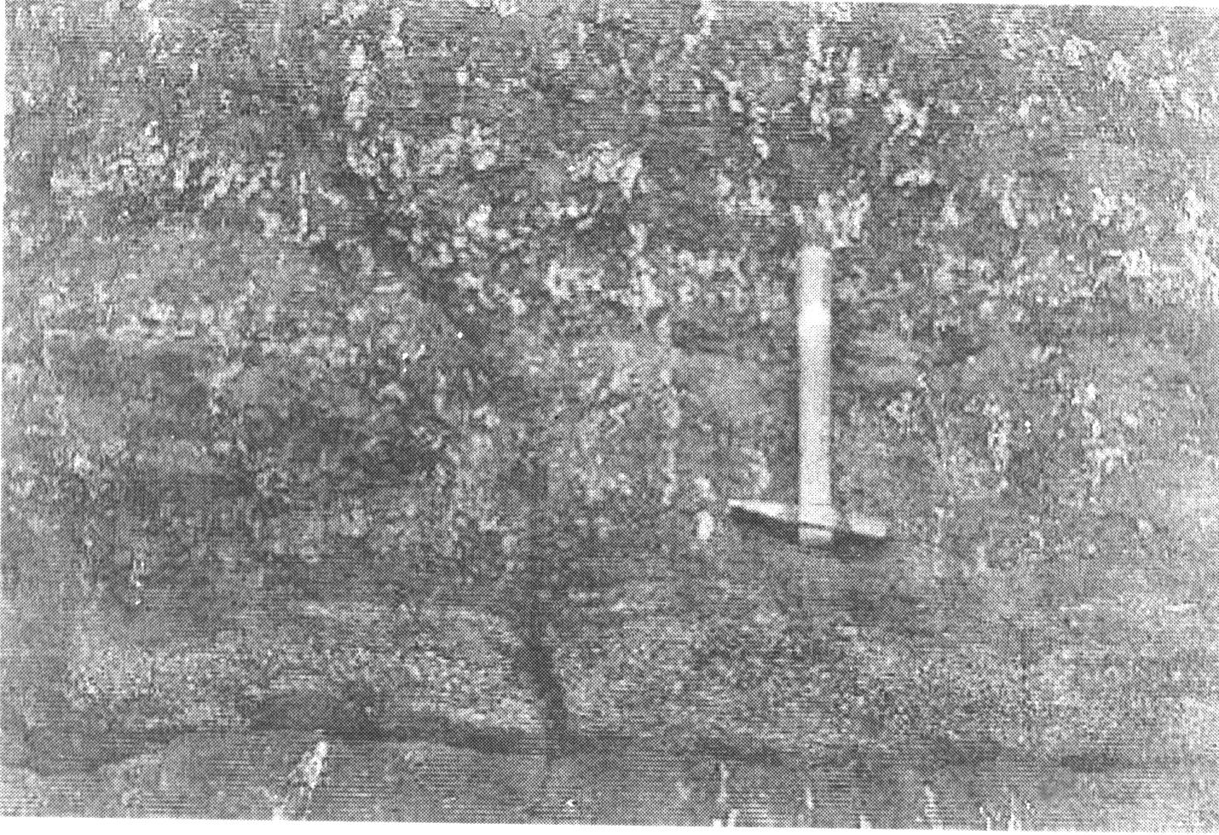
AL ECOSISTEMA
Por Jean Claude GALL
(Continuación de XX(11):227)
- Delgados pasajes de areniscas dolomíticas o de dolomías areniscosas, a menudo remocionadas al estado de brechas, se intercalan, de tiempo en tiempo, entre los bancos de areniscas. Ellas encierran los elementos de una fauna marina que anuncia la del mar del Muschelkalk: foraminíferos, lamelibranquios (Myophoria), gasterópodos (Naticopsis, Loxonema). Su emplazamiento es atribuido a tempestades que instalaban, sobre la planicie aluvial, sedimentos arrancados al ambiente marino próximo.
En resumen, las diferentes facies sedimentarias reconocidas en la Arenisca con Voltzia e interpretada por el análisis taxonómico, a saber, los bancos de arenisca de los canales fluviales, las lentes de arcilla de la planicie de inundación y los pasajes carbonatados que traicionaban las influencias marinas más pronunciadas, se escalonaban desde aguas arriba hacia aguas debajo de la planicie aluvial. Ellos evocan un dominio fluvial extendiéndose en el borde del mar, es decir un ambiente deltaico.
Una vegetación variada, frecuentada por los estegocéfalos caracterizaba el dominio proximal. Más hacia agua abajo se desarrollaban las charcas de aguas salobres donde prosperaba una rica fauna acuática, periódicamente diezmada por el desecamiento del medio. Ellas estaban rodeadas por plantas halófilas. En el borde del litoral se extendían cenagales con língulas y lamelibranquios, alterados hacia mar adentro por faunas más francamente marinas.
Foto 4.- Paleosuelo en las Areniscas Rojas Antiguas (Devónico, Pembrokeshire, Inglaterra)
b) Las calizas litográficas de cerin
(Kimmeridgiano del Jura francés)
En la parte meridional del Jura francés, las calizas finas del Jurásico superior fueron activamente explotadas en el siglo último por las necedades de la litografía. En el curso de los trabajos fueron
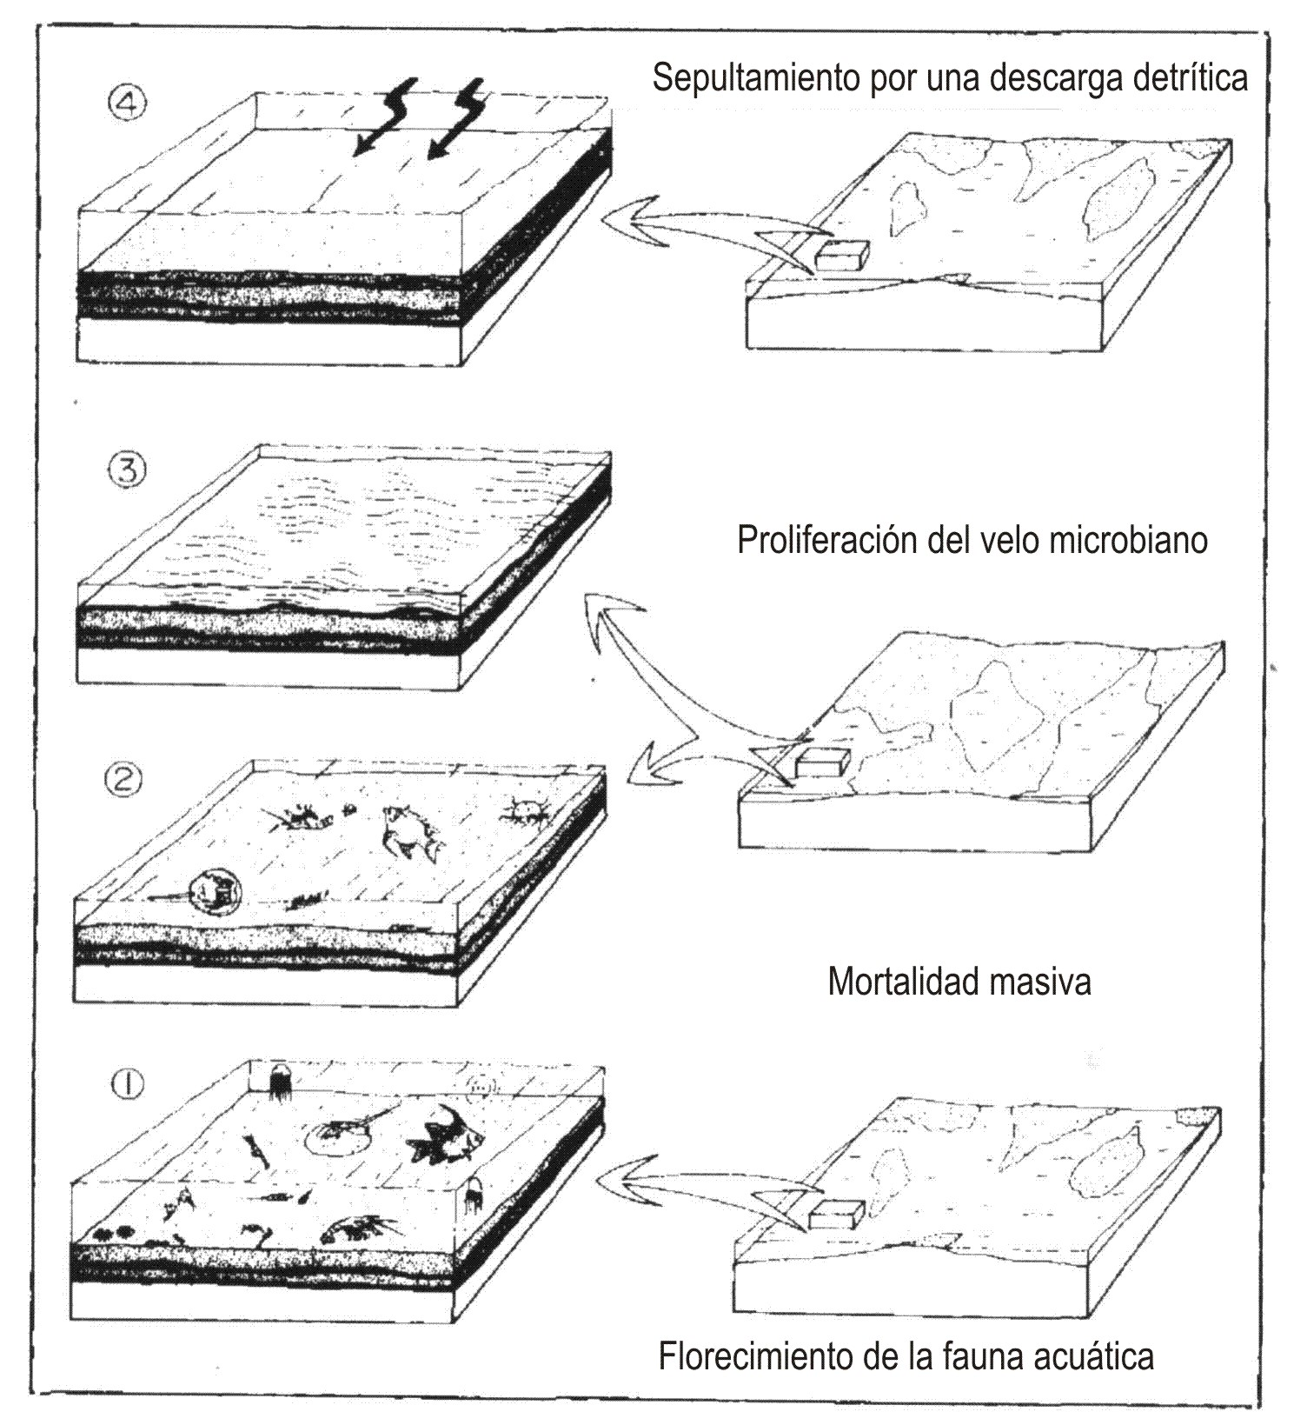
Figura 1.- Papel de los velos microbianos en la génesis de los yacimientos fosilíferos de las Areniscas de Voltzia (Buntsandstein superior, Francia. Según Gall, 1990).

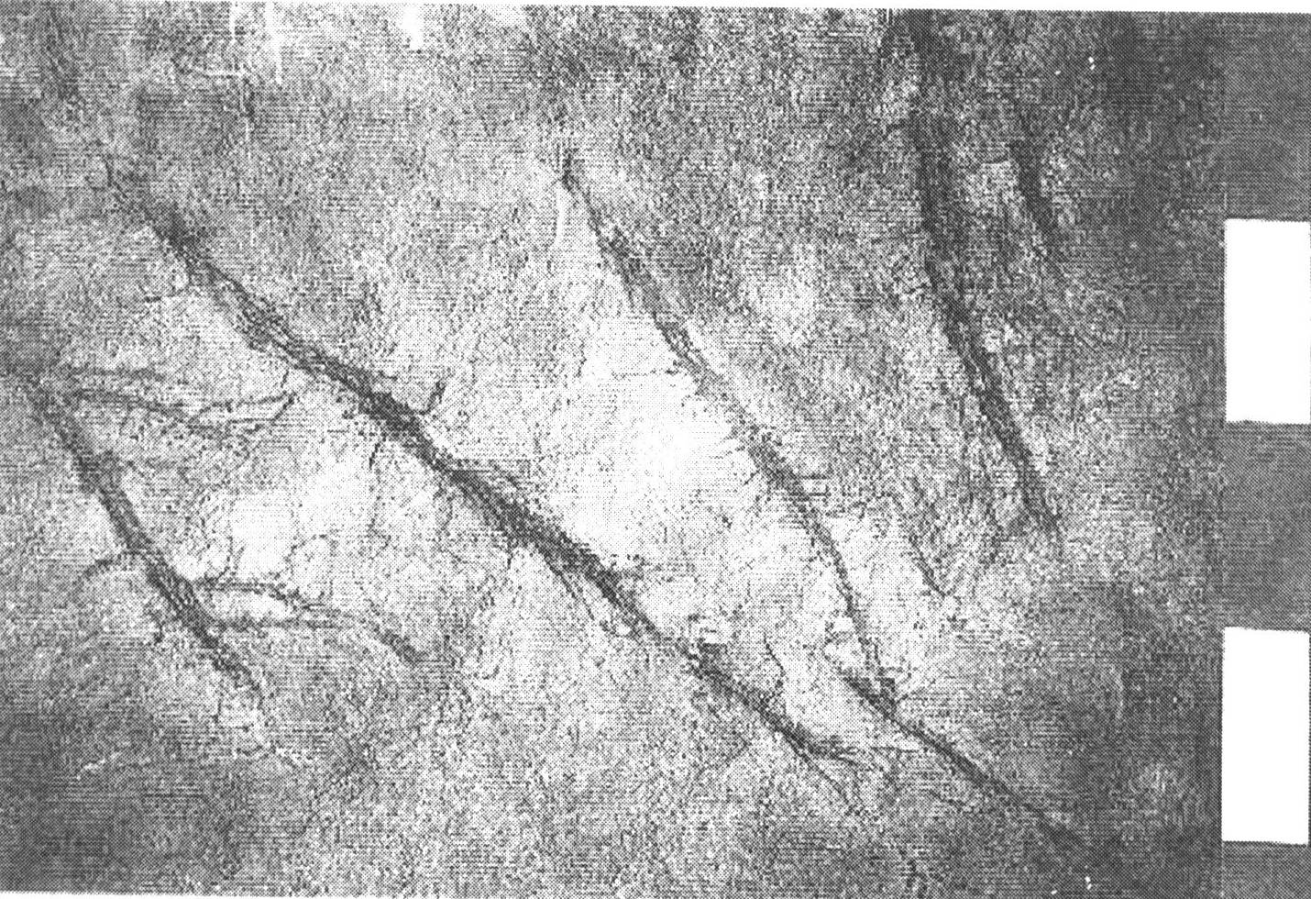
recolectados numerosos fósiles notablemente conservados. Estos descubrimientos paleontológicos fueron el origen de un taller de excavaciones paleo- ecológicas que se implantó en el sitio de Cerin, bajo la dirección de Paul Bernier. Desde 1974 a 1994, más de 400 bancos fueron desprendidos, nivel por nivel, sobre una superficie de cerca de 200 metros cuadrados. Para cada capa, se recogieron las informaciones sobre la litología, la estratonomía, el contenido paleontológico, la tafonomía. Estos datos permitieron reconstituir con una precisión todavía raramente alcanzada, la evolución en el curso del tiempo de los poblamientos de lagunas establecidas en las depresiones de una antigua barrera arrecifal.
Foto 5.- Raíces vegetales en posición de vida en un banco de arenisca del Buntsandstein (Arenisca de Voltzia, Vosgos, Francia). Escala: 20 cm.
Los bancos de caliza, de algunos centímetros a varios decímetros, están regularmente estratificadas. Los fósiles y las figuras sedimentarias están exclusivamente localizados en la superficie de los estratos. Una bioturbación que se expresa por una multitud de pequeñas madrigueras simples de diámetro milimétrico, sólo afecta la parte superior de los bancos más espesos. Estas constataciones sugieren una sedimentación con carácter episódico. Cada capa de caliza litográfica resulta de una acumulación ininterrumpida pero breve de partículas micríticas. Un intervalo de tiempo mucho más lago, pero difícil de estimar, separa el depósito de dos bancos sucesivos. Es durante ese lapso de tiempo que se realiza la bioturbación y que proliferan los organismos vivientes cuyos restos recubren la superficie de las lajas calcáreas.
En la cima de algunos bancos se observa una fina hojosidad, formada de hojas cuyo espesor es inferior al milímetro. Resulta de la actividad de velos cianobacterianos que se desarrollaban, en ciertos momentos, del fango calcáreo en la superficie del sedimento. La trama
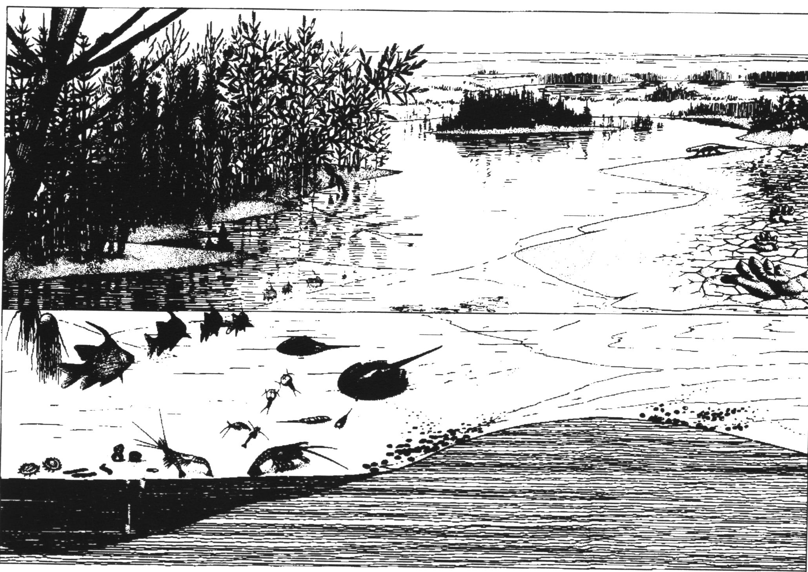

orgánica reforzaba la cohesión de la película superficial del fango calcáreo. Ella se traducía sobre la cara superior de los bancos por figuras de despegamiento, de desgarre, de plegamiento o de fragmentación. Una dinámica tal se explica por la contracción de la capa de agua que acarreaba el deslizamiento de la película endurecida sobre los flancos de depresiones. Raras grietas de desecación y figuras de escurrimiento confirman la emersión temporaria del medio.
La existencia de corrientes episódicas, de débil energía, se deduce de la orientación de ciertos objetos como púas de erizos de mar o los coprolitos de peces.
- Los organismos marinos comportan algas verdes de la familia de las Dasicladáceas (Clypeina), límulos, crustáceos, erizos de mar, estrellas de mar, braquiópodos, lamelibranquios... Los lamelibranquios, difícilmente determinables, son siempre de pequeño

- tamaño (4 a 5 mm de longitud media). En la superficie de algunos bancos, las conchillas tienen abiertas, las dos valvas en conexión, su concavidad girada hacia arriba. Una disposición tal se explica por un confinamiento y un desecamiento de la capa de agua.
- Las formas nectónicas están representadas por cefalópodos (ammonites, belemnites) y una gran diversidad de peces. Entre estos últimos, el género Microdon es un ramoneador de coral, de cuerpo comprimido lateralmente y de fuerte dentadura adaptada a un régimen durophage. Coprolitos (Lumbricaria) atribuidos a peces, testimonial autoctonía de la fauna ictiológica. Ella está confirmada por la frecuencia de las formas juveniles que evoca la proximidad del sitio donde desovan los peces.
- Dominios emergidos de la barrera coralina provienen de los vegetales y de los animales terrestres. Las plantas
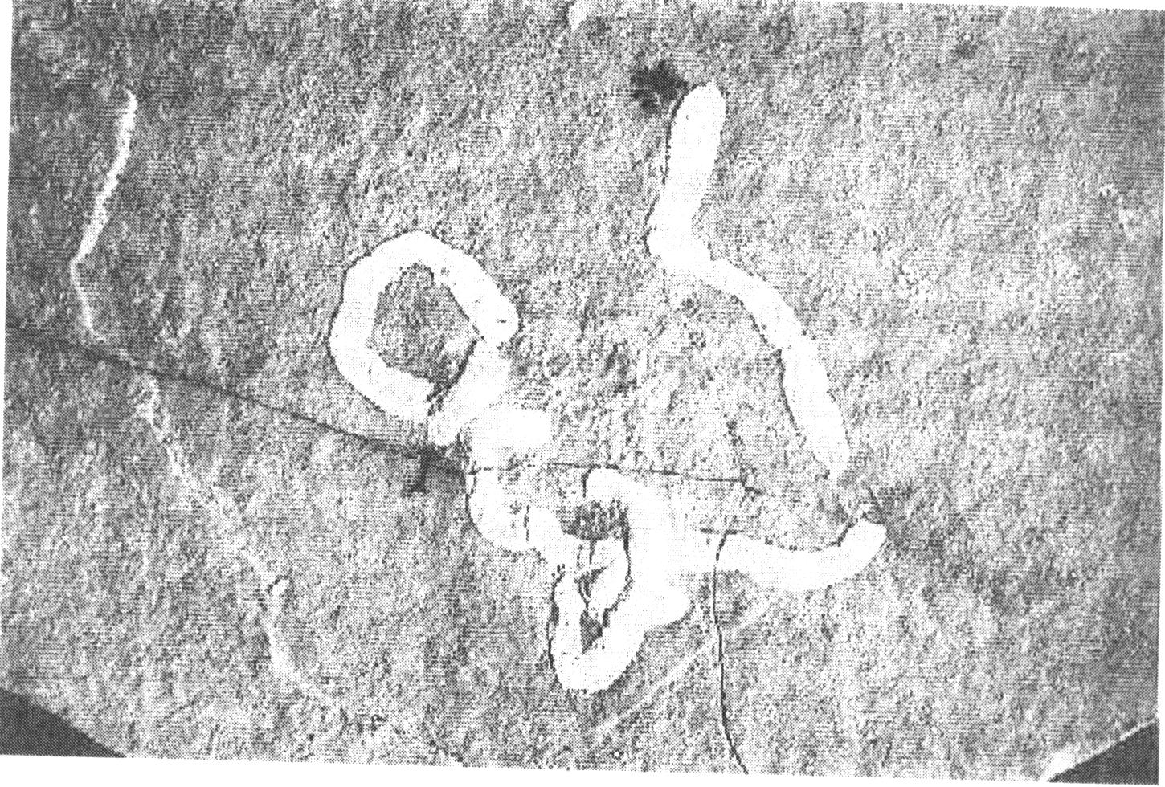
pertenecen a los helechos, a las pteridospermales, a las cicadáceas. La forma más común es Zaamites, una benetital, cuyo porte era vecino al de una palmera enana. Sus frondas de folíolos coriáceos, siembran a veces enteramente la superficie de los bancos. La flora arborescente está representada por ramitas de confiérales (Brachchyphyllum, Pagiophyllum).
Foto 6.- Coprolito de pez (Lumbricaria) en la superficie de un banco de caliza litográfica (Kimmeridgiense superior de Cerin, Francia). Dimensión del coprolito: 3 cm.
Los animales de la tierra firme se relacionan a diferentes grupos de reptiles; tortugas; rincocéfalos (Homoeosaurus), cocodrilos... La existencia de reptiles voladores está atestiguada por algunos huesos aislados.
Entre los documentos notables exhumados en el taller de excavados, figuran pistas de vertebrados terrestres. Una pista de tortuga gigante fue desprendida en una longitud de 7 metros. Otras trazas de locomoción son atribuidas a reptiles que se desplazaban por saltos. Sólo los miembros posteriores entraban en contacto con el sustrato. Atrás de cada impronta aparece un rodete formado por el fango que el animal rechazaba al tomar su impulso. La anchura de las pistas era de 1,40 metros; la longitud de los salto sobrepasaba los 2 metros Estas dimensiones indican que los autores de las improntas eran animales de gran tamaño, en la ocurrencia, dinosaurios (Saltosauropus). La frecuencia de las pistas de vertebrados terrestres conforta la idea de exondaciones repetidas del medio acuático y la proximidad de tierras emergidas.
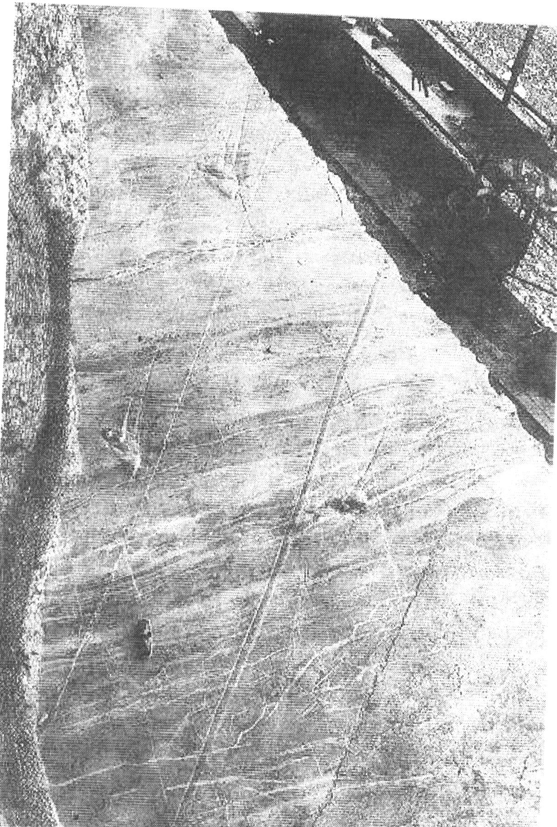
En resumen, la coexistencia en la superficie de los mismos bancos de organismos acuáticos y organismos terrestres, se explica por un contexto paleogeográfico singular, una laguna cuya franja de agua estaba sometida a episodios repetidos de confinamiento y de emersión. Durante el desecamiento parcial de su

ambiente, los animales acuáticos se refugiaban en charcas residuales o morían in situ. La proliferación de los velos cianobacterianos entrampaba luego los restos orgánicos, sustrayéndolos al apetito y los protegían de la acción de las olas y de las corrientes. Ello da cuenta de la integridad de buen número de esqueletos.
Foto 7.- Pista de tortuga con las impresiones de las patas izquierda y derecha acompañadas por dos surcos (correspondientes al caparazón o a las patas posteriores?), en la superficie de un banco de caliza litográfica (Kimmeridgiense suprior de CERN, Francia).
Durante tempestades, restos vegetales y cadáveres de vertebrados terrestres venían a encallar en la laguna. Cuando ésta se secaba, era invadida por grupos de reptiles en búsqueda de alimento que imprimían sus trazas en el fango todavía blando.
La reconstitución del paleooambiente de Cerin y de las modalidades de la fosilización ha sido posible gracias a la amplia cosecha de informaciones aportadas por el análisis tafonómico que sólo puede reunir una explotación sistemática de los yacimientos fosilíferos tal como es practicada al nivel de los talleres de zanjas paleoecológicas.

5.- El impacto antrópico
Foto 8.- Impresiones del paso de un reptil en la superficie de un banco de caliza litográfica (Kimmeridgiense superior de Cerin, Francia). El reborde de fango desplazado por el animal es claramente isible sobre la impresión de la izquierda.
Después de algunos millones de años, la biosfera se enriqueció con una componente nueva: el hombre.
Hasta la época holocena, su presencia y su impacto sobre el ambiente se mantienen discretos. Hace 10.000 años, el hombre se volvió sedentario. Domesticó los animales, cultivó y roturó la tierra. Al mismo tiempo, la humanidad conocía una explosión demográfica considerable.
El impacto de las actividades humanas irá en crecimiento.
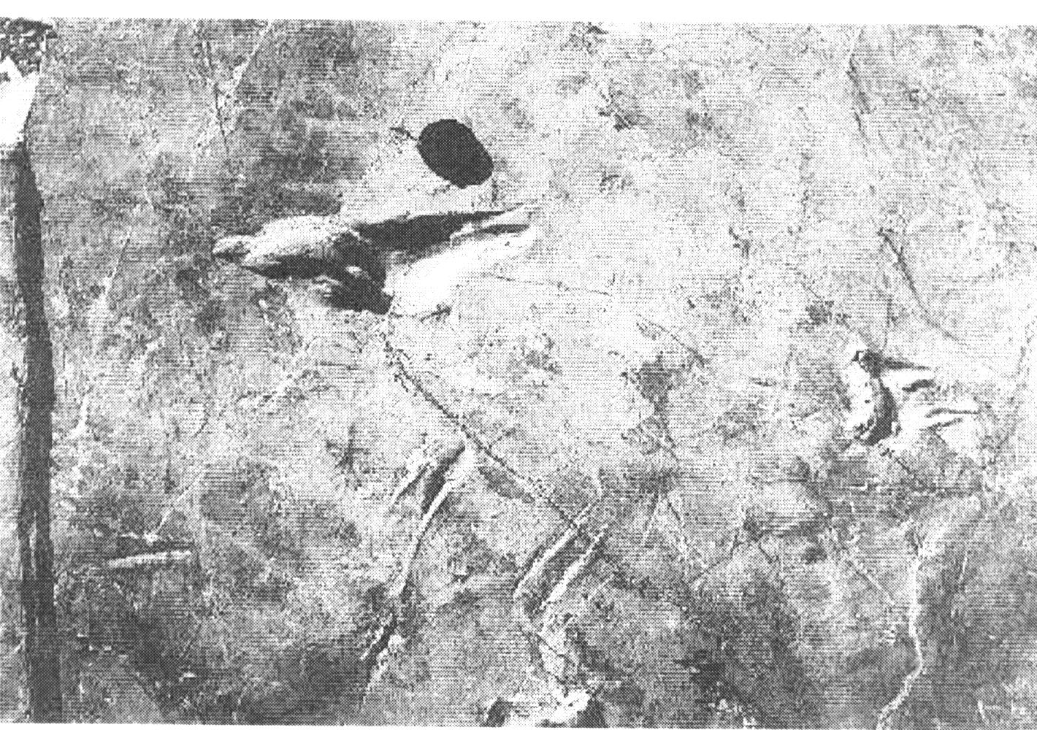
Se traducirá por una reducción de la biodiversidad, por una desestabilización de algunos ecosistemas como las selvas tropicales, las zonas húmedas o los arrecifes, por una modificación de los climas, por múltiples poluciones y perjuicios...
El arqueólogo y el historiador que se inclinan sobre las civilizaciones desaparecidas para reconstruir modos de vida, una organización social o el nivel técnico alcanzado por los hombres, adoptan el mismo procedimiento que el paleontólogo al estudiar un yacimiento fosilífero. Ellos se interrogarán sobre el significado y la representatividad de los archivos exhumados del suelo: las herramientas, las construcciones, las sepulturas... pero igualmente las descargas que son sintomáticas del comportamiento de las sociedades, y el arte, una actividad específicamente humana, que refleja la visión del mundo y los interrogantes de la humanidad.

Conclusión
En el curso de los tiempos geológicos, los ecosistemas se volvieron cada vez más complejos. A un mundo microbiano, omnipresente y siempre activo en la naturaleza actual, se agrega progresivamente el impacto de los macroorganismos, vegetales y animales.
La empresa de los seres vivientes, de la biosfera, sobre la superficie del planeta crece.
Los archivos fósiles puestos a disposición de los paleontólogos se enriquecen. Las gestiones para reconstituir los ecosistemas antiguos ganan en finura.
Hacia fines del Paleozoico, la estructuración de los ecosistemas actuales con sus equilibrios y sus interacciones parece adquirida.
Una dimensión suplementaria, planetaria y cósmica, es introducida con la difusión de la humanidad.
Corresponde a la tafonomía analizar la significación de los archivos paleontológicos reconociendo las alteraciones y las distorsiones que ellas han sufrido en el curso de su historia.
Es gracias a un examen crítico profundo de los procesos tafonómicos, que los fósiles desempeñaron plenamente su papel de herramienta fundamental para la paleoecología, la biostratigrafía, la biocro- nología, pero igualmente para la arqueología y el estudio de las cuencas sedimentarias, reflexiones que son el objeto del segundo coloquio sobre la tafonomía y la fosilización organizado en Zaragoza a iniciativa del Profesor Guillermo Meléndez.

Referencias
ALLISON. P.A. y D.E.G. BRIGGS, 1991. Taphonomy. Releasing the data locked in the fossil redord. Plenum Press, 559 p. New York.
GALL, J.C., 1995. Palaéoécologie. Paysages et environnements disparus. Masson édit., 239 p. París.
FERNÁNDEZ LÓPEZ, S., 1991. Sistemas tafonómicos; función y evolución. Rvista Española de Paleontología, vol. Extr. 21-34.

F I N
Fuente: Cuaderno de Geología Ibérica (23):17-35. Servicio de Publicaciones. Universidad Complutense, Madrid, 1997.

Trad. Prof. Dr. Augusto Pablo Calmels
-----ooooo-----
TÉCNICAS E INSTRUMENTOS DE ANÁLISIS PARA LA EVALUACIÓN, PLANIFICACIÓN Y GESTIÓN DEL MEDIO AMBIENTE
(Continuación de XX(11):239)
De manera análoga a la descrita se puede proceder para la evaluación de impactos.
La combinación de las clases de capacidad con las clases de impacto, se puede hacer por medio de la expresión.
P_{C .} C_{C +} P_{I .} C_{I}
C_{GA} = ---------------------
P_{C +} P_{I}

C_{GA} = Clase de grado de adecuación
C_{C} = Clase de capacidad
C_{I} = Clase de impacto
P_{C} = Peso de la capacidad
P_{I} = Peso del impacto

en la cual se obtienen unas clases de grado d adecuación o de aptitud para cada actividad, que representa el producto final integrado del proceso de planificación física. Por este procedimiento se obtienen los mapas de capacidad, impacto y grado de adecuación..
Con base en los mapas de capacidad, impacto y grado de adecuación, y siguiendo procedimientos, diversos, se pueden establecer criterios y prioridades
que permitan resolver los conflictos entre actividades y realizar asignaciones de usos óptimos de acuerdo con diferentes supuestos, para la región objeto de estudio.
Según se ha visto, prácticamente todos los métodos descritos implican la asignación de valores o de órdenes de preferencia dentro de escalas de distintos tipos, es decir, se trata de técnicas cualitativas o, como mucho, semi-cuantitativas, en las cuales las cifras que se barajan no representan medidas de magnitudes concretas y, por tanto, las operaciones que con ellas se realizan no permiten obtener unos valores numéricos absolutos de capacidades, impactos, aptitudes, etc., si bien sí resultan válidas para definir niveles o clases, lo que resulta suficiente para la resolución de la mayor parte de los problemas de planificación y asignación de usos.
Una cuantificación en sentido estricto se podría obtener aplicando métodos tales como los de los geosistemas o ecosistemas, en los cuales se trata el conjunto del sistema estudiado, teniendo en cuenta los flujos de entrada y de salida en el mismo, así como la respuesta de éste ante los estímulos exteriores inducidos. Esos, flujos incluyen materia, energía e información y una medida de los mismos sí que permitiría describir en términos precisos la respuesta de cada sistema ante las acciones humanas; pero desgraciadamente esto no se puede llevar a cabo salvo en casos muy concretos, ya sea porque el conocimiento salvo en casos muy concretos, ya sea porque el conocimiento del funcionamiento de los sistemas es imperfecto, o porque las medidas necesarias no se pueden realizar.

Las evaluaciones de impacto ambiental
La exposición precedente ha puesto de manifiesto algo bien conocido: que las evaluaciones de impacto son una parte integrante muy importante del proceso de planificación y gestión ambiental en general y de la planificación física en particular. Tan es así, que en ocasiones es difícil separar lo que son procedimientos de evaluación de impacto de los procedimientos de planificación física.
Como es bien sabido, las evaluaciones de impacto ambiental surgieron como resultado de la promulgación de los Estados Unidos en 1969 de la NEPA, que establecía la necesidad de las mismas de cara a conceder autorización para la puesta en marcha proyectos de cierta magnitud. Es decir que se concibieron esencialmente como un instrumento de análisis, planificación y gestión a nivel “micro”, si bien su desarrollo posterior ha hecho patente la conveniencia y necesidad de aplicarlas también a niveles superiores.
En un documento de esta naturaleza no es posible ni pertinente hacer una descripción detallada de las distintas técnicas de evaluación de impacto ambiental que se ha ido desarrollando en los últimos años, pero sí parece oportuno resumir los fines que deben cumplir y los principales tipos de procedimientos a utilizar. Descripciones más detalladas pueden encontrarse en Bisset (1980), Canter (1977, 1979), Cendrero (1980 c), Clark et al. (1978), Clark, Bisset y Wathern (1980), Gómez Orea (1978), Holling (1978). Lee y Word (1977, 1980), McAllister (1980), Ran y Wooten (1980), UNEP-FEEMA (1981).
Un impacto ambiental es una cadena de efectos que se producen en el medio como resultado de una acción dada, Por ejemplo:
Ruido de Falta de sueño Alteraciones
Máquinas en las personas de salud, tra
bajo,relacio
nes humanas
Construcción
Destrucción Aum. Turbi Eecto sobre
cobertura eros. dez en las especies
vegetal ríos fluviales
Aterramiento de estuarios
En alguno de los puntos de estas cadenas (que en general son muy complejas) la percepción del impacto por parte del público, y su consideración como molestia o como perjuicio, puede dar lugar a protestas y a peticiones de medidas correctivas. El impacto también en muchas ocasiones se produce sin que sea percibido de forma importante por la población.
Los impactos tienen una serie de características que es importante tener en cuenta para su evaluación.
- Componente temporal. Los impactos pueden ser a corto, medio o largo plazo, y es preciso considerar, para una acción dada:
  - Impacto durante la fase de construcción o instalación;
  - Impacto durante la fase de operación funcionamiento;
  - Impactos una vez abandonada la instalación,
- Dimensión espacial. Los impactos afectan a un área geográfica dada, y es preciso delimitar la misma; así como la intensidad de los efectos experimentados en distintos puntos,
- Reversibilidad Los impactos pueden ser irreversibles o reversibles, ya sea por medios naturales o artificiales.
- Los impactos pueden ser directos o indirectos (primero, segundo, tercer orden, etc.),
- Los impactos pueden ser beneficiosos, perjudiciales o neutros.
Para ser útil en el análisis, evaluación y gestión del medio, una evaluación de impacto ambiental debe cumplir una serie de requisitos:
- Identificación de los impactos posibles (probabilidad de que un cierto elemento del medio se vea afectado por una acción.
- Predicción de los impactos (para un impacto identificado como posible, predecir si en efecto se producirá o no y a qué nivel).
- Evaluación del impacto. Esto implica una valoración de la escala, magnitud y significado del mismo y la comparación de alternativas.
- Determinación de las medidas correctivas a tomar.
- Identificación de los factores o elementos cuyo seguimiento debe llevarse a cabo con el fin de que sea posible el control de la actividad una
vez puesta en marcha, de cara a establecer las manifestaciones que sean precisas.
- Comunicación de los resultados del trabajo, en forma simple y comprensible, al público en general (para permitir su participación en el proceso) y a las autoridades encargadas de tomar las decisiones.
Es decir, la evaluación de impacto tiene un doble carácter. Por un lado, debe ir encaminada a adquirir conocimientos sobre el funcionamiento de los sistemas ambientales y, por otro, debe ser una herramienta pragmática que facilite la participación de los no especialista y la toma de decisiones.
Se ha propuesto una gran variedad de procedimientos para la evaluación de impactos ambientales los cuales se pueden agrupar en las siguientes categorías:
- Listados;
- Matrices;
- Rectores;
- Diagramas,
- Superposición de transparentes, y
- Modelos.

Los listados son simplemente una relación de factores ambientales a tener en cuenta en el proceso de evaluación, y representan el conjunto de factores a considerar en relación con el desarrollo de una determinada acción. Son, en esencia, un recordatorio que permite identificar las interrelaciones a considerar. Esos listados pueden ser simples, representando una mera enumeración; descriptivos, cuando se incluye una breve descripción del factor a considerar; jerarquizados, sise establecen niveles de magnitud o intensidad del efecto a tener en cuenta; y jerarquizados y ponderados, si a cada elemento, además de un nivel en una jerarquía,

se le asigna un peso o importancia relativa con respecto a los demás.
Los dos primeros tipos sirven simplemente para recordar y tener en cuenta los parámetros ambientales a considerar y analizar, lo cual es muy útil, pero por sí mismos, no van más allá.
Los listados jerarquizados (por ejemplo el de Adkins-Burke, en Canter, 1977) proponen la asignación de un valor en una escala ordinal a cada uno de los impactos correspondientes a cada alternativa considera, sobre los elementos afectados.
Factores Alternativas
ambientales A B C
----------------------------------------------
a -5 -3 0
b 1 -2 3
c 0 2 -2
. . . .
. . . .
. . . .
n ------------
∑ . . .

Estos métodos son sencillos, útiles para resumir los impactos y comparar alternativas; tienen flexibilidad y permiten la introducción de nuevos factores. La estimación de los impactos relativos puede ser suficiente en muchos casos y elimina la necesidad de cálculos. Por otro lado, no está claro que estos métodos sirvan para compara alternativas muy distintas (serían válidos, por ejemplo, para comparar varias rutas posibles de una nueva autopista, pero no para comparar ésta con una alternativa de aumento del transporte público). Otro inconveniente es la consideración de que todos los factores tienen la misma importancia.
Los métodos de jerarquización y ponderación tienden a eliminar el inconveniente señalado en el último lugar, para lo cual atribuyen a cada factor un peso o coeficiente de ponderación. Esos pesos se pueden derivar por varios procedimientos (Balkey, 1968; Exkenrode, 1975; Ervin, 1974; Howlan, 1975; Rosa, 1976), pero todos ellos se basan esencialmente en la consultas a grupos de expertos o al público. El ejemplo más conocido de este tipo de métodos es probablemente el de Battelle (Whitmann, 1971), en el cual los valores (en una escala de 0 a 1) se atribuyen a cada factor ambiental (verbigracia, concentración de un contaminante) con un nivel en la escala de 0 a 1 Los pesos se atribuyen por el procedimiento de comparación por pares, de modo que un total de 1.000 puntos se divide entre los 78 factores ambientales considerados.
El método se aplica hallando la suma de valor x peso para todos los parámetros considerados en el estado inicial y repitiendo la operación para el estado que correspondería al proceso una vez implantado (los valores en este caso serían diferentes, pero no los pesos). La diferencia sería la medida de la magnitud del impacto.
Este método requiere una cantidad considerable de datos y resulta muy trabajoso y complicado de aplicar, salvo que se utilicen directamente los pesos y valores desarrollados por los autores, lo cual no es válido nada más que para proyectos hidráulicos y aun así con ciertas reservas. Caso de aplicarlo a otro tipo de problemas requiere una cantidad considerable de trabajo para establecer las funciones de valor que corresponden a cada parámetro.
Un inconveniente importante de este tipo de procedimientos es la subjetividad en la asignación de pesos y (en menor medida) valores, inconveniente que se presenta entonos los procedimientos de listado, y aun en mayor medida.
El método de Sonsheim (1977), que ofrece un procedimiento más flexible para la asignación de pesos, tiene una serie de características en común con el Battelle, pero facilita la participación pública en el proceso.
Las matrices de impacto son esencialmente la combinación de dos o más listados. Las más habituales, como la de Leopold (1971), enfrentan los elementos del medio con las acciones a desarrollar sobre el mismo. Se identifican entonces, en primer lugar, las interrelaciones relevantes y se evalúa la importancia y magnitud de las mismas.
Otros tipos de matrices enfrentan directamente, no los factores ambientales con las acciones a llevar a cabo, sino las unidades ambientales con los usos, y valoran el grado de aptitud de cada caso por medio de una escala ordinal (Cendrero, 1975, 1980 c).
Las matrices son de una gran ayuda como recordatorio y en la identificación de impactos, así como en la comparación de alternativas o en la presentación de resultados. Los inconvenientes principales que presentan son la subjetividad en las valoraciones y la imposibilidad de considerar impactos de segundo orden o superiores.
Para obviar este problema se han propuesto matrices de interacción (Environment Canada, 1974), en las cuales se presentan en filas y en columnas los mismos elementos ambientales y se señalan las interacciones entre ellos. Así, si en la matriz inicial se aprecia que un determinado proyecto va a afectar a la temperatura del agua, la matriz de interacción pondrá de manifiesto que ésta a su vez influirá en los peces. Se pueden considerar así los impactos de segundo orden.
Otro inconveniente de las matrices habituales es la imposibilidad de incluir la consideración temporal de los impactos. Para subsanar esto se han propuesto matrices en las cuales cada casilla está dividida en 5 compartimentos, correspondientes a períodos de tiempo que van desde el inicio de la construcción de un proyecto hasta 15 años después. En cada compartimento se asigna un valor al impacto que corresponda al lapso de tiempo en cuestión, según una escala de 1 a 4. Por ejemplo
Acción
Elemento ........1 3 0 2 4

Ninguna de estas modificaciones elimina la subjetividad en la asignación de valores.

Los vectores de impacto constituyen otro procedimiento que presenta puntos en común con los métodos de jerarquización y ponderación y con las matrices. Como ejemplos, cabe citar el LESA, de Israel (Amir, 1973) y el de González Bernéldez (Gómez Orea, 1978). En esencia, se describe en estos casos la “calidad ambiental” inicial del sistema a considerar, por medio de un vector (Vi) con tantas coordenadas como elementos del medio se consideren. Ese vector se multiplica por un operador matricial (Ai), que modifica el valor inicial y que representa el cambo producido por la acción propuesta, obteniéndose el valor final (Vf). El impacto ambiental viene dado por
Vf = Vi x Ai
ΔV = Vf – Vi
El problema principal que plantea este procedimiento -como tantos otros- es la subjetividad en la asignación de los valores iniciales a los elementos del medio y a las modificaciones representadas por el operador matricial.
Los diagramas o redes constituyen un conjunto de métodos encaminados a resolver el problema de la identificación de impactos de segundo orden y superiores. Uno de esos métodos se basa en las matrices de interacción y, en realidad, está constituido por una serie de matrices entrelazadas, ésos a su vez a otros y así sucesivamente.

El método de Sorensen (1971) parte de la consideración de una matriz inicial en la que se relacionan los usos del territorio con las acciones que normalmente pueden entrañar éstos, y, a partir de estas acciones, se identifican los impactos primarios sobre los elementos del medio. Los impactos indirectos subsecuentes y los efecto resultantes, señalándose las medidas correctivas correspondientes.
Estos procedimientos resultan de utilidad a la hora de tener en cuenta todos los impactos (directos e indirectos) de una acción o de un proyecto, pero no proporcionan indicaciones sobre la magnitud de los mismos. Resultan de utilidad para presentar los resultados a personas no especialistas, pero si el problema a tratar es amplio y complejo pueden hacerse enormemente complicados y poco prácticos.
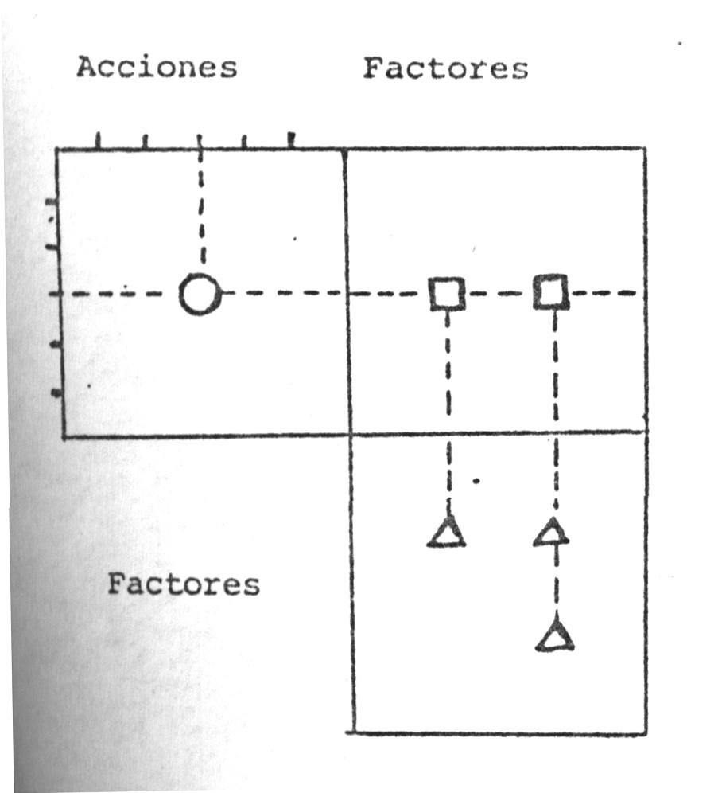
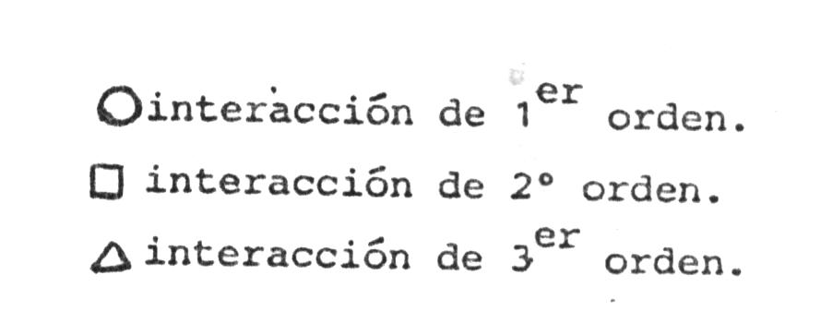
Los diagramas de flujo de energía, por el contrario, representan un intento más serio y profundo de descripción de los sistemas afectados y de su funcionamiento en términos cuantitativos. Ejemplo de esto son los diagramas de Gilliland y Risser (1977). En este tipo de diagramas se describen, en términos de flujo de energía, las relaciones entre los componentes del sistema.
Por ejemplo, si un proyecto significa un aumento del polvo en la atmósfera, esto disminuye la cantidad de energía procedente del sol (agente) que llega a los productores primarios del sistema (variable) y esto afecta, a su vez, a otros niveles de las cadenas tróficas.
El método se apoya sobre bases científicas firmes (Odum, 1971), pero tiene el inconveniente de que exige disponer de una gran cantidad de datos y medidas que en muy rara ocasión pueden obtenerse. También requiere disponer de equipos amplios y altamente cualificados, así como un conocimiento preciso del funcionamiento de los sistemas implicados. Eso hace que este procedimiento no sea demasiado práctico en la actualidad, pero sin duda presenta un alto interés de cara al futuro.
Los procedimientos de superposición, derivados del de McHarg (1969) -de los cuales se ha descrito antes someramente el de Steiniz (1976)-, se basan en la representación cartográfica de los impactos correspondientes a las diferentes unidades del medio sobre diferentes mapas temáticos, en transparente. La superposición de los transparentes (con distintos tonos o diferentes valores numéricos permite la agregación de los impactos y la obtención de la distribución espacial de los mismos en distintos grados de intensidad..
Estos procedimientos tienen la ventaja de dar lugar a una representación clara y comprensible de la distribución de los impactos en una región, pero resultan muy complicados de aplicar si es amplio el número de mapas a utilizar. En estos casos el problema puede resolverse aplicando procedimientos automatizados, por medio de ordenadores. El procedimiento empleado en Santander (Cendrero, 1980 a, b, c; Cendrero et al., 1980 b) es una combinación de listados jerarquizados y ponderados, matrices y superposición y, por medio del mismo, se ha intentado desarrollar un procedimiento rápido y flexible susceptible de evaluar cualquier tipo de actividad que tenga una expresión espacial dentro de la escala del método, aplicando pesos y valores muy diferentes y facilitando la introducción de criterios establecidos por el público o por las autoridades. También estos métodos presentan el problema de la subjetividad en la asignación de pesos y valores y, si se desea que permitan una evaluación adecuada de muchas actividades, requieren la recopilación de una cantidad considerable de información cartográfica. Por otro lado, permiten la incorporación de información de tipo socioeconómico, siempre que ésta pueda expresarse espacialmente por medio de la unidad de tratamiento empleada, que es la cuadrícula de 0,25 km² (Cendrero et al., 1980 b).
Los modelos (Holling, 1978; Munn, 1979) pueden ser de diversos tipos (conceptuales, empíricos, construidos a escala reducida o de simulación matemática), pero todos ellos constituyen una representación simplificada de la realidad, basada en determinados supuestos de partida.
Los modelos de simulación son los más prometedores como herramienta a aplicar en la evaluación de impactos ambientales. Estos modelos permiten describir el sistema y predecir los cambios que puede experimentar como resultado de determinadas acciones. Ello permite no sólo identificar los impactos probables sino también señalar los parámetros a medir y observar en cualquier programa de seguimiento y control, lo cual es de gran utilidad. Los modelos pueden resultar especialmente útiles en problemas de contaminación de las aguas y de la atmósfera, pero en otros campos son mucho menos aplicables. Su inconveniente principal es que, en muchos casos, no se puede diseñar un modelo que describa adecuadamente el sistema o el problema a tratar, o que las necesidades de datos para aplicar dicho modelo sean tan elevadas que no sea posible cubrirlas. Aunque en el momento actual existen importantes limitaciones para la aplicación de los modelos de simulación, es indudable que en el futuro representarán una herramienta cada vez más utilizada.
Como resumen de esta breve exposición sobre los procedimientos de evaluación de impacto ambiental, cabe establecer una serie de características deseables para los mismos.
- Deben responder a los condicionamientos legales y de políticas de desarrollo existentes.
- Deben ser comprehensivos y
  - centrarse en los factores e impactos apropiados (positivos y negativos;
  - resaltar los aspectos y factores de importancia crítica.
- Deben ser dinámicos y
  - flexibles, permitiendo la inclusión de distintos factores, y
  - abiertos, haciendo posible la incorporación de nuevas técnicas de identificación y predicción de impactos.
- Deben ser versátiles, permitiendo su aplicación a regiones, problemas y proyectos diferentes.
- Deben basarse, dentro de lo posible, en el análisis objetivo, tratando de evitar la subjetividad (aunque esto no es factible nada más que en parte)..
- Deben ser aplicables en las condiciones de campo reales (personal, dinero y tiempo disponibles).
- Los resultados obtenidos por el método deberían ser reproducidos por distintos grupos de trabajo.
- Han de ser válidos como instrumento de comunicación y participación del público y de las autoridades.

5. Principales problemas planteados
A modo de conclusión o, más bien (retomando el hilo de lo dicho en la introducción), como intento de señalamiento de una serie de puntos de reflexión, parece oportuno pasar revista a algunos de los principales problemas que se plantean en la aplicación de los instrumentos descritos, aunque la mayor parte de ellos son bien conocidos y han sido puestos de manifiesto por numerosos autores. Algunos de los problemas son de tipo científico, mientras que otros son más bien de carácter organizativo o de gestión.
Entre los problemas relativos a la organización y realización de estudios ambientales, así como a la puesta en práctica de las conclusiones de los mismos, se pueden mencionar los siguientes:

a) La dificultad de establecer una conexión funcional entre los procesos de análisis y evaluación del medio desde un punto de vista científico y los procesos de toma de decisiones y de gestión. En general, ello se debe a que científicos y administrativos utilizan un lenguaje diferente, tienen mentalidades muy distintas y funcionan con diversas escalas de tiempo.
El científico es reacio a establecer conclusiones firmes, a no ser que posea una información sólida y completa sobre el problema a tratar (y a ser posible en forma de medidas cuantitativas). Esto, en general, no se puede obtener cuando se estudian sistemas naturales cuyo funcionamiento se conoce de manera imperfecta y, en cualquier caso, requiere un tiempo y unos fondos considerables de los que normalmente no se dispone.
Por otro lado, el administrador, político, gestor, etc., debe tomar una decisión y poner en práctica una política o una acción concreta en un tiempo dado y está obligado a elegir aunque no tenga a su disposición toda la información que sería deseable. Por ello, en muchos casos estima que no puede esperar a que los científicos recojan y estudien la información que a juicio de éstos es necesaria o piensa que sus recomendaciones pecan de cautas y poco concluyentes.

b) Otro problema importante es la articulación de la participación pública en el proceso general de análisis, evaluación y toma de decisiones. Esta dificultad surge, por un lado, porque los equipos científicos no dedican la suficiente atención a este aspecto, que suelen considerar alejado de sus intereses y competencias y, por otro, porque los elementos que se consideran en el análisis ambiental, así como los instrumentos que se aplican, son de una complejidad que hace muy difícil la comprensión de los mismos por el público no experto y, por lo tanto, su participación en el proceso.
En este sentido, es importante señalar la crítica que recientemente se ha hecho de los procedimientos sofisticados y cuantitativos de análisis y evaluación ambiental (Bisset, 1980). En efecto, dado que el análisis y evaluación del medio tiene como objetivo no sólo su conocimiento, sino también (lo que es muy importante) contribuir al proceso político de gestión, facilitando la toma de decisiones racionales, es imprescindible que las técnicas y los instrumentos que se utilicen sirvan para cubrir este segundo objetivo. Para ello, los procedimientos sencillos y cualitativos parecen mucho más útiles, sin que supongan una pérdida apreciable en la fiabilidad del análisis. Por otro lado, ese tipo de procedimientos también resulta de menor costo y de más rápida aplicación, por lo que son más útiles para la resolución de multitud de problemas concretos, que no serían abordables con métodos más complejos.

c) En relación con los puntos anteriores, hay que señalar la importancia de formular de forma clara y precisa los objetivos de cualquier análisis ambiental, es decir, en cierto modo, precisar el carácter de la demanda que se plantea al medio. No es lo mismo realizar un análisis ambiental para una planificación regional, que para ubicar un desarrollo turístico o para evaluar los impactos de diferentes instalaciones industriales posibles. A la hora de iniciar el trabajo, es necesario que el equipo correspondiente sepa con claridad las necesidades que se plantean, los interrogantes que se pretenden resolver y los criterios que han de prevalecer. Esto es algo que debe partir del público afectado y de las autoridades responsables, de forma que el esfuerzo se encamine hacia la solución de los problemas reales que existen.
Sesiones de información y discusión entre autoridades, representantes de los grupos sociales y equipos científico-técnicos, deberían permitir la clarificación de esos aspectos y ayudar a conseguir una mejor conexión entre unos y otros. Una clarificación de los objetivos también ayuda de manera notable a identificar y seleccionar los parámetros relevantes en el análisis, haciendo el trabajo más eficaz.
En nuestras experiencias –aunque limitada- hemos encontrado con frecuencia una dificultad en la concreción de los objetivos a perseguir por parte de las autoridades responsables, que en muchas ocasiones no tienen un conocimiento muy claro de qué es lo que se ha de buscar por medio del análisis ambiental y qué información o evaluaciones desean recibir.
Cuando hemos tenido ocasión de mantener sesiones informativas con grupos de autoridades -por ejemplo los alcaldes de diversos municipios- y se ha explicado el tipo de análisis realizado para el conjunto de la región, la información recogida y los procedimientos seguidos, han surgido demandas concretas por su parte. Estas demandas se referían sobre todo a problemas de ubicación concreta o de evaluación de impacto a nivel “micro”. Entre las peticiones se pueden mencionar la localización de un área de parque natural, de un matadero de zonas para la eliminación de basuras urbanas, la ubicación a nivel regional de un polvorín, la evaluación de proyectos y localizaciones concretas para vertederos controlados, etc. Es decir, la presentación de la evaluación a nivel “meso” (regional) ha dado lugar a que surjan problemas concretos a resolver a nivel “micro” (municipal).

d) El carácter necesariamente interdisciplinar de los estudios ambientales es otro problema importante, pues con frecuencia da lugar a dificultades de comprensión entre los distintos especialistas que forman un equipo de trabajo (que tienen formación y lenguaje muy diferentes), y también a tensiones o problemas de relación entre distintos grupos profesionales. No parece haber soluciones claras para esto, salvo el establecimiento, desde el principio, de una sistemática de trabajo claramente definida, en la cual cada persona o grupo de personas conozca perfectamente los objetivos que debe cubrir y cuál hade ser el producto final de su trabajo parcial, así como el producto global a obtener.

e) En esta línea de dificultades se sitúa otra repetidamente señalada: la dificultad de integración entre los estudios relativos al medio físico y los relativos al medio socioeconómico. Aquí no encontramos con una dificultad que es organizativa y científica. No parecen existir metodologías suficientemente aceptadas y satisfactorias para la integración de ambos tipos de factores en el análisis ambiental, y en ello reside una de las dificultades que la futura investigación deberá resolver.
A nuestro juicio, uno de los principales obstáculos para esta integración es el hecho d que, mientras los datos relativos al medio físico tienen una expresión espacial concreta, representable en forma de mapas a todo tipo de escalas (incluso muy detalladas), los datos de índole socioeconómica se mueven sobre todo a nivel de magnitudes “macro”, con una expresión especial mucho menos evidente, especialmente a nivel de detalle. Por ejemplo, es relativamente sencillo conseguir datos sobre población total, distribución por edades, paro, renta por habitantes, etc., a nivel de un municipio, pero es mucho más difícil obtener datos de esa naturaleza a nivel de unidades espaciales mucho menores, a veces de unas pocas hectáreas, que son las que hay que considerar para resolver problemas de ubicación en la planificación territorial o en la evaluación ambiental de proyectos.
Pensamos que puede resultar de utilidad un esquema como el aplicado en Santander, y descrito sumariamente más arriba. En él se definen los objetivos y criterios tras un análisis socioeconómico a nivel “macro” y se utilizan luego para definir aptitudes y usos óptimos a nivel “meso”. Es posible así referir a la misma unidad espacial todos los datos socioeconómicos. Este punto puede ser una vía de integración de ambos tipos de datos a nivel “meso”.
En el caso de la evaluación de impactos, un procedimiento de integración que se ha seguido para analizar el relleno de un estuario ha sido el de reducir los efectos principales del proceso (creación de nuevo terreno, pérdida de productividad biológica, pérdida de la capacidad de recreo y pérdida de calidad estética), a una medida común, de tipo monetario acudiendo a la elaboración de curvas de disponibilidad al pago, valorando la pérdida en la producción de biomasa en el estuario y comparando esto con el valor de los terrenos obtenidos (Cendrero, Díaz de Terán y Salinas, 1981). Aunque incompleto, el procedimiento puede resultar útil en situaciones en que los efectos ambientales principales sean de fácil comprensión y valoración (en dinero) por parte del público..
En las planificaciones a niveles “macro”, “meso” y “micro” presenta problemas bastante diferentes, tal como se ha comentado al principio de este
documento. En lo que se refiere a la inclusión de la dimensión ambiental a nivel de formulación de planes, es necesario realizar un importante avance. Así, por ejemplo, a la hora de hacer la evaluación de impacto ambiental de distintas políticas de desarrollo, se requiere tratar temas mucho menos concretos que cuando se hace una evaluación a nivel de un territorio o de un proyecto definidos.
En primer lugar (según ha puesto de manifiesto Jones, 1981), no está claro si la evaluación de impacto se ha de hacer sobre una política o un plan, o bien constituir una parte integrante del mismo. Otras características a tener en cuenta es que en la formulación de planes de desarrollo hay una variedad de opciones y de alternativas a considerar, que existe un lapso de tiempo considerable desde que se inicia la preparación de un plan hasta que dicho plan se promulga y se ejecuta (normalmente bastantes años), lo que hace necesario que el plan sea flexible y se tenga en cuenta que es muy impreciso el conocimiento de las situaciones futuras. A nivel “macro”, no hay un medio o territorio específico a analizar y evaluar, ni tampoco está claro cuáles serían los parámetros a medir para llevar a cabo un seguimiento de los efectos ambientales de un plan dado. Sin embargo, a este nivel general, existe una considerable experiencia en el análisis y evaluación de datos socioeconómicos.
Cuando se acude a los niveles “meso” y “micro” de análisis -según se ha comentado en el punto anterior- la dificultad surge a la hora de dar expresión espacial a las variables socioeconómicas, pero existen procedimientos suficientemente satisfactorios tanto para la evaluación del territorio de cara a la definición de usos óptimos para el mismo (“meso”), como para la evaluación de proyectos o de localizaciones alternativas (“micro”).
Una posible forma de enfocar este tipo de problemas es la apuntada por Cndrero et al. (1980 a), consistente en la delimitación inicial de un área amplia para la ubicación de un cierto proyecto, como base en el. análisis de los factores socio-económicos y físicos generales, pasar a delimitar a continuación las áreas aptas sobre la base de los rasgos del medio físico, y finalizar definiendo la ubicación específica y estableciendo las medidas correctoras de los impactos esperables, apoyándose en la naturaleza del lugar escogido y en el carácter del proyecto.
De una manera general, puede decirse que cuanto más específica y detallada sea una actividad, tanto más sencilla resulta su evaluación ambiental, ya sea a nivel de definir las zonas aptas para acogerla, como para evaluar su impacto o para comparar alternativas de localización. De ahí que la evaluación ambiental a nivel “macro” resulta muy problemática, lo sea menos a nivel “meso” (si bien, en general, no se puede llegar a este nivel por debajo de un cierto grado de concreción en las actividades) y sea mucho más precisa y definida a nivel ”micro”, donde ya se barajan proyectos y localizaciones muy específicos.
Otro factor a tener presente en relación con los problemas de planificación ambiental a los distintos niveles, es la necesidad de plasmar la información, conclusiones y resultados por medio de mapas, sobre todo a los niveles “meso” y “micro”. El análisis ambiental se refiere a un territorio dado y unas características dadas, que hay que evaluar en sus distintas zonas de cara a tomar decisiones que se plasman en zonificaciones, ubicaciones, establecimiento de medidas correctoras, etc., todas ellas con una localización especial definida. El mapa es, por tanto, la herramienta básica en el análisis y la evaluación del medio de cara a su ordenación y gestión. Las distintas técnicas e instrumentos a utilizar deben tener necesariamente un componente cartográfico.
(Continuará)
Fuente: Antonio Cendrero.
-----ooooo-----
† Prof. Lic. JUAN ERNESTO MACLUF
A la edad de 86 años falleció en La Plata, donde residía, el 28 de octubre, el Licenciado en Ciencias Matemáticas Profesor Consulto de la Universidad Nacional de La Pampa Juan Ernesto Macluf,
En la década de 1950, el Lic. Macluf se desempeñó como Secretario Técnico del Observatorio Astronómico de la Universidad Nacional de La Plata y como docente de su Colegio Nacional.
Desde 1971 ejerció la docencia en las Facultades de Ciencias Económicas y de Ciencias Humanas de la UNLPam y, en el año 1974, al crearse la Facultad de Ciencias Exactas y Naturales, fue designado su Decano Normalizador, cargo que ocupó hasta marzo de 1976. En el año 1975, a pedido del Presidente de la Comisión de Investigaciones Científicas de la provincia de Buenos Aires, designó al suscripto como Profesor interino en la mencionada Facultad, evitando su inminente exilio a la Universidad de Constantina (Argelia) cuyas gestiones habían sido resueltas favorablemente.
Separado algún tiempo de Santa Rosa, fue repuesto luego en el Departamento de Matemáticas de la Facultad de C.E. y N. hasta su jubilación en 1995, circunstancia en la cual la Facultad agradeció “los importantes servicios prestados a lo largo de su carrera docente, así como la calidez humana puesta de manifiesto en cada uno de sus actos”. A mediados de ese año de 1995, y en virtud de sus antecedentes docentes y de investigación, a los que adicionaba una extensa nómina de discípulos, el Consejo Superior de la UNLPam lo redesignó como Profesor Consulto en la categoría de Profesor titular con dedicación exclusiva.
Su repentina desaparición enlutó a toda la comunidad de la UNLPam, que supo valorar, además de su saber de científico reconocido, la bondad de su persona, muy especialmente quien esto escribe, que no lo olvidará nunca.
Dr. Augusto Pablo Calmels
-----ooooo-----
PREMIO “PERITO AUGUSTO TAPIA” 2008
La Junta Directiva del Consejo Profesional de Ciencias Naturales de La Pampa, en su última reunión del mes de octubre otorgó el premio “Perito Augusto Tapia” 2008, correspondiente a su décima quinta edición, al único inscripto, presentado por el doctor Augusto Pablo Calmels, cuya postulación respondía a los requerimientos estatutarios y acompañaba los cinco avales de matriculados exigidos.
Se trata del geólogo doctor PEDRO MAIZA, oriundo de la ciudad pampeana de General Acha, quien, luego de cursar sus estudios secundarios en General Acha y Santa Rosa, se graduó de Licenciado en Ciencias Geológicas y Doctor en Geología en la Universidad Nacional del Sur de Bahía Blanca (1972), donde desarrolló sus tareas de docencia, investigación y gestión desde entonces hasta la actualidad, habiéndolo contado, en esa época, como discípulo, quien esto escribe.
Como docente, se inició como Ayudante A, entre 1968 y1976 y recorrió toda la escala docente universitaria, hasta llegar a la de Profesor titular de la cátedra de Geoquímica, cargo que detenta actualmente, desde 1990.
Como investigador, reviste en la categoría equivalente de investigación ”I”, contando en su haber con 157 trabajos científicos publicados. Además, se ha desempeñado en la carrera del Investigador Científico del CONICET, transitando en las categorías que van desde la de Investigador Asistente hasta Investigador Principal, que posee al presente. Para la realización de trabajos a terceros e informes técnicos, ha sido beneficiado con cerca de un centenar de subsidios, de la UNS, CONICET y CIC (Comisión de Investigación Científica de la provincia de Buenos Aires), habiendo redactado 250 informes técnicos.
Su labor en la formación de recursos humanos la ha ejercido en la dirección de cerca de un centenar de becarios, de investigadores de la Carrera del Investigador Científico, de tesis de magisters y de tesis doctorales.
Entre las más destacadas tareas de gestión desarrolladas por el doctor Maiza en la Universidad Nacional del Sur, se consignan las de Vicedecano y Decano del Departamento de Geología, Miembro titular del Consejo Directivo de dicho Departamento, Director de la carrera de Doctor en Geología de la UNS, Presidente del Departamento de Estudios de Postgrado, Miembro titular de la Asamblea Universitaria y, desde el 1º de diciembre de 2006, es el Presidente de la Asamblea Universitaria de la Universidad Nacional del Sur.
Dr.Augusto Pablo Calmels
-----ooooo-----
AMOR
Famoso sobre todo por su gran epopeya “La Jerusalén Libertada”, Torcuato Tasso tuvo una vida llena de peripecias. En sus últimos años sufrió varios ataques de locura, por lo que se lo encerró en un manicomio por un cierto tiempo. Una vez en libertad, anduvo errante de ciudad en ciudad, y en 1595 fue llamado a Roma por el Pontífice Clemente VIII para recibir los honores de una coronación pública, como glorioso premio por su incomparable talento poético; pero enfermó al llegar a Roma y murió antes que se le pudiera tributar el homenaje que se le preparaba. En el soneto que transcribimos a continuación, el poeta considera al amor como la fuerza universal que rige a lo creado, que llena el mundo y a todas las cosas, desplegando en el espíritu humano su máxima potencia.
Amor, alma es del mundo; amor es mente
que al sol dirige en su abrasado vuelo
y al astro errante que circunda el cielo
hace que enfrene el curso o lo acreciente.
La tierra, el aire, el agua, el fuego ardiente
en viva llama o condensado hielo
alimenta; por él dulce consuelo
logra el hombre; por él la pena siente.
Mas aunque augusto rige a su mandado
cuanto extendido abraza el hemisferio,
mostró en los dos su fuerza más triunfante;
y desdeñando el círculo estrellado,
en vuestros dulces ojos su alto imperio
fijó, y sus aras en mi pecho amante.
-----ooooo-----
EL POETA Y EL VULGO
El notable poeta lírico chileno Eusebio Lillo (1826-1900), autor de la actual “Canción Nacional de Chile” expresa en este soneto la grandísima diferencia que existe entre el verdadero “poeta”, admirador y cantor entusiasta de todo lo grande y bello, y el “vulgo”, esto es, todos aquellos que son incapaces de apreciar lo que no sea muy corriente, o que no ofrezca inmediata utilización material.
Al altanero y encumbrado pino
díjole un día la rastrera grama:
-¿Por qué tan orgulloso alzas tu rama
cuando no alfombras como yo el camino?

Y él respondió –Yo doy al peregrino
sombra, cuando su luz el sol derrama,
y cobijo las flores cuando brama
el ronco y desatado torbellino.

Así al vulgo el poeta gritó un día:
-¿Por qué miráis indiferente el suelo?
¿Qué hacéis? ¿Quién sois? –Y el bardo respondía;

-Soy más que tú, porque tal vez recelo
que sólo de mi canto a la armonía
comprendes que hay un Dios y que hay un cielo.
-----ooooo-----
FELIZ AÑO NUEVO 2009
Estimados lectores: nuestro próximo contacto, si Dios así lo quiere, será en un nuevo año, que lo deseamos venturo para todos y lleno de salud.
-----ooooo-----
SANTOS VEGA
La muerte del payador
- 31–
Turba entonces el sagrado
silencio que a Vega cerca,
un jinete que se acerca
a la carrera lanzado;
retumba el desierto hollado
por el casco volador;
y aunque el grupo en su estupor,
contenerlo pretendía,
llega, salta, lo desvía,
y sacude al payador.

Rafael Obligado
-----ooooo-----
Término de impresión: 29-12-2008.

